**電工實驗(三)**

**實驗報告**

**實驗單元(6)**

**方波產生器電路**

**(電路模擬)**

**班別：**

**組別：**

**姓名：**

**★各項實驗紀錄(藍色字體)、撰寫實驗波形分析與實驗數據分析(藍色字體)、撰寫實驗問題與討論(藍色字體)、撰寫實驗結論(藍色字體)、按時繳交實驗報告(遲交扣分)，非(藍色字體)扣分。**

**◎總分=100分。**

**一、實驗模擬注意事項**

**1.Zener Diode2.7V改使用元件1N4620。**

**2.請填寫個人的實作頻率值= 。**

**二、實驗計算與實驗模擬**

**1.實驗設計與電路模擬：參閱實驗電路圖(1)，依據實驗振盪公式及各組別的頻率要求，見表格(三)內容，可給定電容C5=0.047uF(電容473)，計算電阻，選用適當的電阻值，完成表格(6-1)內容，完成實驗模擬。**

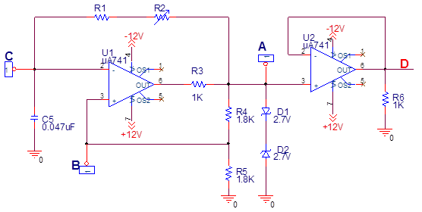

**圖(6-1)：實驗電路圖(1)**

**表(6-1)：測量元件值及計算振盪頻率值**

**◎振盪頻率值＝**

**◎計算電阻值及選用電阻值(適當選用可變電阻)：**

**2.依據前題的計算結果，使用模擬軟體完成下列實驗模擬項目。**

**a.使用 OrCAD 軟體模擬出上述實驗電路圖，需計算出節點[B，C]波形之間的電壓關係存在。**

**(1).節點[A]：**

**(2).節點[A，B]：**

**(3).節點[A，C]：**

**(4).節點[B，C]：**

**(5).計算出節點[B，C]波形之間的電壓關係存在。**

**b.模擬結果在FFT轉換後，使用游標標示出節點[A]振盪頻率值。**

**三、撰寫實驗模擬結論和心得**

**四、實驗綜合評論**

**1.實驗測試說明、實驗補充資料及老師上課原理說明，是否有需要改善之處。**

**2.實驗模擬項目內容，是否有助於個人對實驗電路測試內容的了解。**

**3.實驗測量結果，是否合乎實驗目標及個人的是否清楚瞭解其電路特性。**

**4.就實驗內容的安排，是否合乎相關課程進度。**

**5.就個人實驗進度安排及最後結果，自己的評等是幾分。**

**6.在實驗項目中，最容易的項目有那些，最艱難的項目包含那些項目，並回憶一下，您在此實驗中學到了那些知識與常識。**

**五、附上實驗進度紀錄(照片檔)**